Фінал ІІ туру всеукраїнського конкурсу «Учитель року-2026»

Справжній учитель навчає не лише формулам чи правилам, він навчає жити, любити і вірити в себе. Саме такі педагоги, які вкладають душу в кожного учня та будують навчання на засадах щирості й психологічного комфорту, представляли нашу Черкащину на всеукраїнському рівні.
Завершився фінальний етап ІІ туру всеукраїнського конкурсу «Учитель року – 2026», який об'єднав найкращих освітян країни.
Цей марафон педагогічної майстерності став не просто випробуванням на професіоналізм, а справжнім святом єднання, творчості та невичерпної енергії. Ми з неймовірною гордістю хочемо сповістити, що представники нашого регіону гідно пройшли всі складні випробування та вибороли почесні звання дипломантів конкурсу!


Тичук Тетяна Валеріївна, учитель початкових класів Черкаської спеціалізованої школи І-ІІІ ступенів №33 ім. В. Симоненка Черкаської міської ради Черкаської області, спеціаліст вищої категорії. Її
педагогічне кредо співзвучне з переконанням Стіва Джобса «Технології одні самі по собі не є достатніми; важливіше поєднати їх із гуманітарними науками, мистецтвом, щоб отримати результати, які змушують наші серця співати».


Лесик Ольга Костянтинівна, учитель математики та інформатики Золотоніської гімназії ім. С. Д. Скляренка Золотоніської міської ради Черкаської області, спеціаліст вищої категорії, «старший учитель».
Педагогічне кредо перегукується з ученням Марії Монтессорі «Через інтеграцію знань допомагаю учням побачити взаємозв’язки явищ, розвивати логіку, мислити системно й відчувати себе частиною великого цілого».

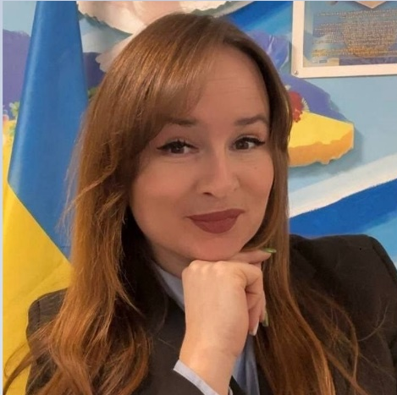
Ступник Анжела Олександрівна, учитель англійської мови опорного закладу «Лисянський ліцей №1» Лисянської селищної ради Черкаської області, спеціаліст вищої кваліфікаційної категорії, учасник багатьох міжнародних конференцій та освітніх проєктів, постійний представник Черкащини у GOGLOBAL speaking clubs 2024/2025, Міжкультурна комунікація».

Своє професійне завдання вбачає у побудові шляху до розвитку нового покоління освічених, свідомих та відкритих українців, спроможних діяти у глобальному просторі, зберігаючи національні цінності.

Щиро вітаємо вас – наші неймовірні учителі! Участь у професійних змаганнях – це завжди виклик, але ви прийняли його з гідністю та показали високий рівень майстерності. Ви – рушійна сила змін, педагоги, які надихають, ламають стереотипи й запалюють вогник пізнання в очах дітей.
Дякуємо за ваш драйв, сміливі ідеї та професіоналізм! Нехай цей успіх додасть вам крил для нових педагогічних відкриттів!

